TRƯỜNG ĐẠI HỌC ĐIỆN LỰC

**KHOA CÔNG NGHỆ THÔNG TIN**



**ĐỀ CƯƠNG CHUYÊN ĐỀ HỌC PHẦN**

**LẬP TRÌNH WEB NÂNG CAO**

**ĐỀ TÀI:**

**PHÂN TÍCH CHU TRÌNH BÁN HÀNG XE PKL**

|  |  |
| --- | --- |
|  |  |
| |  |  | | --- | --- | | **Sinh viên thực hiện** | **: TRỊNH NHẬT HUY**  **NGUYỄN TUẤN ANH** | | **Giảng viên hướng dẫn** | **: NGUYỄN QUANG TRUNG** | | | **Ngành** | **: CÔNG NGHỆ THÔNG TIN** | | | **Chuyên ngành** | **: CÔNG NGHỆ PHẦN MỀM** | | | **Lớp** | **: D13CNPM6** | | | **Khóa** | **: 2018-2023** | | |  |
|  |  |

***Hà Nội, tháng 10 năm 2020***

**PHIẾU CHẤM ĐIỂM**

|  |  |  |  |  |
| --- | --- | --- | --- | --- |
| **STT** | **Họ và tên sinh viên** | **Nội dung thực hiện** | **Điểm** | **Chữ ký** |
| 1 | TRỊNH NHẬT HUY |  |  |  |
| 2 | NGUYỄN TUẤN ANH |  |  |  |
| 3 |  |  |  |  |

|  |  |  |
| --- | --- | --- |
| **Họ và tên giảng viên** | **Chữ ký** | **Ghi chú** |
| Giảng viên chấm 1: |  |  |
| Giảng viên chấm 2: |  |  |

# **MỞ ĐẦU**

Với sự phát triển không ngừng của ngành công nghệ thông tin, những lợi ích mà website mang lại cho cá nhân, doanh nghiệp là không thể phủ nhận.

Trang web (tiếng anh là webpage): là một tập hợp các văn bản, hình ảnh, tệp tin tài liệu thích hợp với World Wide Web và được thực thi ở trình duyệt web. Một trình duyệt hiển thị một trang web trên màn hình máy tính hay các thiết bị di động. Trang web, thường được xem là một tập tin, viết bằng mã HTML hay các ngôn ngữ đánh dấu tương tự. Các trình duyệt web chứa nhiều các phần tử tài nguyên web như: CSS, kịch bản phía máy khách, và hình ảnh, nhằm thể hiện cho một trang web.

Website còn được gọi là trang web, trang mạng là tập hợp bao gồm: Văn bản, hình ảnh, âm thanh, video, flash… cung cấp thông tin trên mạng Internet, tại một địa chỉ nhất định để mọi người có thể dễ dàng truy cập vào xem. Trang đầu tiên người xem truy cập website từ tên miền được gọi là trang chủ (homepage). Người dùng có thể xem các trang khác thông qua các siêu liên kết (hyperlinks). Hiện nay, website chính là kênh thông tin hiệu quả để quảng bá thương hiệu, giới thiệu dịch vụ, sản phẩm, mô hình hoạt động của doanh nghiệp, cửa hàng đến với người tiêu dùng cả trong và ngoài nước.

Hiện nay, ngoài nhu cầu đi lại của xe cộ mang lại, chúng còn là một niềm yêu thích, đam mê về giới tốc độ, những dòng xe cao cấp như xe phân khối lớn là không thể thiếu trong đó: Mẫu mã đẹp, động cơ khỏe, dáng ngồi thể thao, công nghệ trên xe... mà rất ít xe dân dụng có. Vì vậy, nhóm em sẽ thiết kế website về xe phân khối lớn để mọi người có cái nhìn tổng quan và kiến thức về dòng xe cao cấp này.

# **CHƯƠNG 1: PHÂN TÍCH YÊU CẦU ĐỀ TÀI**

### **1.1. CHỨC NĂNG**

Đây là một website bán và giới thiệu sản phẩm của cửa hàng, công ty đến người tiêu dùng với các chi tiết mặt hàng với giá cả chính xác. Có các chứa năng sau:

* + Cho phép cập nhật hàng vào CSDL.
    - Hiển thị danh sách các mặt hàng theo từng loại.
    - Hiển thị hàng hoá khách hàng đã chọn mua.
    - Hiển thị thông tin khách hàng
    - Quản lý đơn đặt hàng
    - Cập nhật hàng hoá, nhà sản xuất, loại hàng, tin tức.
    - Xử lý đơn hàng.
    - Thống kê các khách hàng mua trong ngày,trong khoảng thời gian

### **1.2. YÊU CẦU ĐẶT RA**

* + - 1. Thiết bị và phần mềm
         * Máy tính có thể thiết kế được web
         * Hệ quản trị cơ sở dữ liệu MySQL
         * Cài đặt Appserver, Xampp ...
         * Phần mềm thiết kế web : Visual Studio 2019, Notepad, Visual Studio Code,...
      2. Yêu cầu trang Web

Hệ thống có 2 phần:

***Thứ nhất*** : Phần khách hàng :

Khách hàng là những người có nhu cầu mua sắm hàng hóa, họ sẽ tìm kiếm các mặt hàng cần thiết từ hệ thống và đặt mua các mặt hàng này. Vì thế phải có các chức năng sau:

* Hiển thị danh sách các mặt hàng của cửa hàng để khách hàng xem, lựa chọn và mua.
* Khách hàng xem các thông tin tin tức mới, khuyến mãi trên trang web

5

* + Sau khi khách hàng chọn và đặt hàng hàng trực tiếp thì phải hiện lên

đơn hàng để khách hàng có thể nhập thông tin mua hàng và xem hoá đơn mua hàng.

***Thứ hai*** : Dành cho người quản trị: Người làm chủ ứng dụng cóquyền kiềm soát mọi hoạt động của hệ thống. Người này được cấp username và password để đăng nhập hệ thống thực hiện chức năng của mình:

* Chức năng cập nhật, sửa, xoá các mặt hàng, loại hàng, nhà sản xuất, tin tức.(phải kiểm soát được hệ thống). Nó đòi hỏi sự chính xác.
* Tiếp nhận kiểm tra đơn đặt hàng của khách hàng. Hiển thị đơn đặt hàng.
* Thống kê theo ngày, khoảng thời gian.

Ngoài các chức năng trên thì trang Web phải được thiết kế sao cho dễ hiểu, giao diện mang tính dễ dùng đẹp mắt và làm sao cho khách hàng thấy được thông tin cần tìm, cung cấp các thông tin quảng cáo hấp dẫn, các tin tức khuyến mãi để thu hút khách hàng. Điều quan trọng là phải đảm bảo an toàn tuyệt đối thông tin khách hàng trong quá trình đặt mua qua mạng. Đồng thời trang Web phải luôn đổi mới, hấp dẫn.

# **CHƯƠNG 2: PHÂN TÍCH VÀ THIẾT KẾ HỆ THỐNG**

### **2.1. KHẢO SÁT HIỆN TRẠNG VÀ XÂY DỰNG HỆ THỐNG MỚI**

* Sau khi khảo sát em đã nắm bắt được các thông tin :

- Quản lý khách hàng : Mỗi khách hàng được quản lý các thông tin sau: họ tên, địa chỉ, số điện thoại, fax, email.

- Quản lý hàng hoá: mã hàng hoá, tên hàng hoá, đơn giá, số lượng, hình ảnh, chi tiết, mã loại hàng,tên loại hàng.

- Quản lý nhà sản xuất:mã nhà sx, tên nhà sx

- Quản lý tin tức: Mã tin, Tên tin, mục tin, chi tiết tin - Xử lý được đơn hàng và thống kê.

* + Khách hàng: người lựa chọn mặt hàng để mua. Khác với mua trực tiếp tại cửa hàng, công ty ở đây khách hàng tự thao tác thông qua từng bước cụ thể để có thể mua hàng. Trên mạng các mặt hàng được sắp xếp theo thứ tự dễ tìm kiếm

### **2.2. PHÂN TÍCH HỆ THỐNG**

Sau khi khảo sát hiện trạng của hệ thống và xây dựng hệ thống thì em đã đưa ra các tệp CSDL của “Xây dựng website bán xe PKL”.

Các tệp CSDL được lưu trong file onlineshop.sql

* Qua quá trình khảo sát, phân tích thực trạng và xây dựng hướng phát triển cho hệ thống mới em đa xây dựng cấu trúc của hệ thống

“Xây dựng Website bán xe PKL”

* Xây dựng biểu đồ phân cấp chức năng

#### a. Biểu đồ luồng dữ liệu: Ta xây dựng biểu đồ luồng dũ liệu như sau

WEBSITE BÁN HÀNG QUA MẠNG

|  |  |  |  |  |  |  |
| --- | --- | --- | --- | --- | --- | --- |
| Danh mục |  | Đặt hàng |  | Hóa đơn |  | Thống kê |
|  |  |  |  |  |  |  |

|  |  |  |  |  |
| --- | --- | --- | --- | --- |
|  | DM Hàng hóa |  |  | Kiểm tra khách hàng |
|  |  |  |
|  |  |  |
|  |  |  |  |  |
|  |  |  |  |  |

|  |  |  |  |  |
| --- | --- | --- | --- | --- |
|  | DM Loại hàng |  |  | Tra cứu mặt hàng |
|  |  |  |
|  |  |  |  |  |

|  |  |  |  |  |
| --- | --- | --- | --- | --- |
|  | DM Nhà SX |  |  | Xử lý mặt hàng |
|  |  |  |
|  |  |  |  |  |

|  |  |  |  |  |
| --- | --- | --- | --- | --- |
|  | DM Tin tức |  |  | Kiểm tra đặt hàng |
|  |  |  |
|  |  |  |
|  |  |  |  |  |

#### b. Biểu đồ luồng dữ liệu mức khung cảnh:

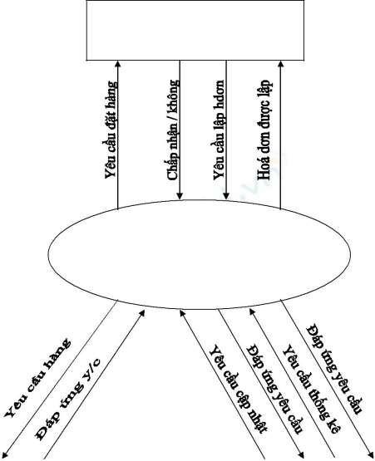

**KHÁCH HÀNG**

**HỆ THỐNG QUẢN LÝ BÁN**

**HÀNG QUA MẠNG**

|  |  |  |
| --- | --- | --- |
| NHÀ SẢN XUẤT |  | NHÀ QUẢN LÝ |
|  |  |  |

#### c. Sơ đồ phân cấp chức năng mức dưới đỉnh

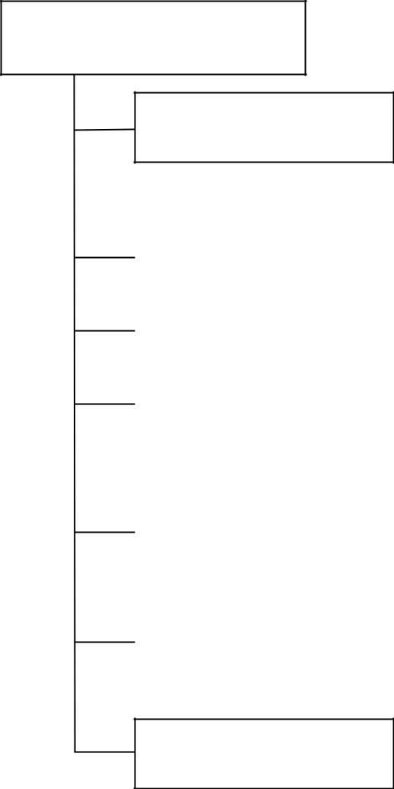

**Khách hàng**

Xem thông tin sản phẩm

|  |  |  |  |  |  |  |  |  |  |
| --- | --- | --- | --- | --- | --- | --- | --- | --- | --- |
|  |  |  |  |  |  |  |  |  |  |
|  |  |  |  |  |  |  |  |  |  |
| Chọn hàng | |  | Báo giá |  | Hàng | |  | Các | |
|  |  |  |  |  | hóa | |  | thông tin | |
|  |  |  |  |  |  |  |  | khác | |
| Đăng ký thành viên | |  |  |  |  |  |  |
|  |  |  |  |  |  |  |  |
|  |  |  |  |  |  |  |  |  |  |
|  |  |  |  |  |  |  |  |  |  |
| Tìm kiếm | |  |  |  |  |  |  |  |  |
|  |  |  |  |  |  |  |  |
|  |  |  |  |  |  |  |  |  |  |



|  |  |  |  |  |  |  |  |  |  |  |
| --- | --- | --- | --- | --- | --- | --- | --- | --- | --- | --- |
|  |  |  |  |  |  |  |  |  |  |  |
|  |  |  |  |  |  |  |  |  |  |  |
| Đặt hàng | |  | Thông | |  | Hóa đơn | |  | Hàng | |
|  |  |  | tin khách | |  | (của | |  | hóa | |
|  |  |  | hàng | |  | mình) | |  |  |  |
|  | Thanh toán tài khoản |  |  |  |  |  |
|  |  |  |  |  |  |  |  |  |  |  |
| Phản hồi thông tin | |  |  |  |  |  |  |  |  |  |
|  |  |  |  |  |  |  |  |  |  |  |
|  |  |  |  |  |  |  |  |  |  |  |

Thanh toán qua tài khoản

**Hình 3.4 Sơ đồ chức năng Khách hàng**

* **Chức năng XEM THÔNG TIN SẢN PHẨM .**
  + Cho phép xem các thông tin liên quan đến sản phẩm .
  + Đầu vào : + Tên hàng

9

* + - * Nhóm hàng
  + Các quá trình xử lý :
    - Module nhập thông tin ( Tên hàng , nhóm hàng ) của mặt hàng cần xem .
    - Module hiển thị danh mục hàng theo yêu cầu .
  + Đầu ra : + danh mục hàng theo yêu cầu .
* **Chức năng CHỌN HÀNG**

Liệt kê danh mục mặt hàng sản phẩm theo nhóm, chủng loại , chi tiết…cho phép khách hàng có thể lựa chọn ,bổ xung mặt hàng vào giỏ hàng ( Shopping cart) .

Đầu vào (Input ) :Các thông tin liên quan đến sản phẩm :( Tên mặt hàng )

Các quá trình cần thực hiện (Processes) :

* Module liệt kê,hiển thị danh mục mặt hàng theo nhóm, loại, chi tiết.
* Module thêm mặt hàng vào giỏ hàng .
* Module loại bỏ mặt hàng trong giỏ hàng .

+Module hiển thị danh mục mặt hàng hiện có trong giỏ hàng.

Đầu ra (Output) :Danh mục mặt hàng định đặt mua .

* **Chức năng ĐĂNG KÝ THÀNH VIÊN**
* Khách hàng có thể đăng ký để trở thành khách hàng thường xuyên (thành viên) của công ty và được cấp một tài khoản người dùng ( Acount ) để đăng

nhập khi cần đặt hàng ,thanh toán, hỗ trợ ký thuật …

- Đầu vào : -Các thông tin cá nhân của khách hàng

10

* + User name ( tài khoản ngưòi dùng)
  + Password(mật khẩu)
  + Họ tên đầy đủ ( Full name )
  + Địa chỉ liên lạc ( Address )
  + Email
  + Số ĐT ( Tel) và một số thông tin khác .
* Các quá trình thực hiện :
  + Module nhập thông tin cá nhân của khách hàng .
  + Module xác nhận thông tin vừa nhập .
  + Module thông báo cho khách hàng và yêu cầu nhập lại tài khoản

ngưòi dùng nếu tài khoản đó đã có người đăng ký .

* + - Module lưu thông tin khách hàng vừa đăng ký vào CSDL .
    - Module thông báo và gửi Email đến khách hàng kết qủa đăng ký .
  + Đầu ra :
    - Thông báo cho khách hàng và yêu cầu nhập lại tài khoản hoặc Email nếu tài khoản hoặc Email đó đã tồn tại trong CSDL .
    - Thông báo và yêu cầu nhập lại thông tin trong trường hợp thông tin nhập vào không chính xác , không phù hợp .
    - Thông báo kết qủa đăng ký , mã khách hàng được cấp .
* **Chức năng TÌM KIẾM**
  + Tìm kiếm thông tin về bản thân khách hàng (theo mã khách hàng ).

11

- Tìm kiếm thông tin về đơn hàng khách hàng đó đã đặt (theo mã khách

hàng).

* + - Tìm kiếm thông tin về sản phẩm (theo loại nhóm sản phẩm )
    - Đầu vào : + từ hoặc cụm từ cần tìm kiếm
      * + Dạng tìm kiếm ( tìm kiếm khách hàng, đơn hàng hay sản

phẩm).

* + - Các quá trình thực hiện :
      * Module tìm kiếm trong CSDL .
      * Module hiển thị kết quả tìm kiếm .
    - Đầu ra : Kết quả tìm kiếm
* **Chức năng ĐẶT HÀNG :**
  + Sau khi khách hàng chọn những sản phẩm cần mua đặt vào giỏ hàng ,khách hàng có thể đặt mua hàng chính thức thông qua Website .
  + Đầu vào (Input) :

+Danh mục mặt hàng trong giỏ hàng .

* + Thông tin cá nhân của khách hàng ( Mã khách hàng, Họ tên, mật khẩu, …)
* Thông tin liên quan đến việc mua hàng (ngày mua, thời điểm giao hàng , số lượng mỗi mặt hàng đặt mua, hình thức thanh toán, nơi nhận

hàng, người nhận, tổng số tiền, tỷ giá USD/VND …)

-Các quá trình thực hiện :

* Module hiển thị đầy đủ thông tin liên quan đến sản phẩm khách

hàng đã chọn .

12

* Module tính tổng tiền hàng (theo USD và VND) theo đơn giá và

tỷ giá (USD/VND) của ngày đặt mua .

* + Module nhập thông tin đơn hàng .
  + Module kiểm tra xem khách hàng đã đăng ký là khách hàng thường xuyên của công ty chưa
  + Module cập nhật đơn hàng vào CSDL .
  + Module thông báo cho khách hàng việc đặt hàng thành công ,các thủ tục thanh toán, nhận hàng ,hướng dẫn đặt hàng hay thông báo đặt hàng không thành công .
* Đầu ra :
  + Thông báo tình trạng đặt hàng (thành công\không thành công) ,các thủ tục thanh toán, nhận hàng , hoặc hướng dẫn đặt hàng lại trong

trường hợp thông tin đặt hàng không phù hợp .

* **Chức năng PHẢN HỒI-LIÊN HỆ**

- Cho phép người dùng góp ý , khuyếu nại, phản hồi … một số thông tin liên quan đến sản phẩm .

* Đầu vào : -các thông tin góp ý , phản hồi dưới dạng Email .
* Các quá trình thực hiện :
  + Module nhập thông tin góp ý , phản hồi .
  + Module lưu thông tin góp ý vào CSDL .
* Đầu ra : -Thông tin chi tiết về góp ý ,phản hồi chờ nhà quản trị trả lời .

#### d. Sơ đồ phân cấp chức năng của nghiệp vụ Admin

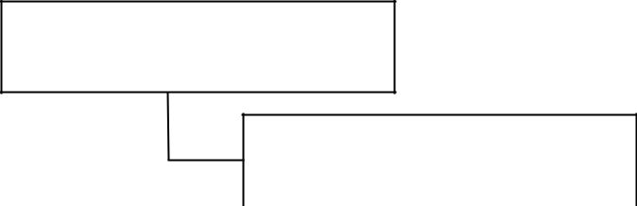

**ADMIN**

Cập nhật khách hàng

|  |  |  |  |  |  |  |  |  |  |
| --- | --- | --- | --- | --- | --- | --- | --- | --- | --- |
|  |  |  |  |  |  |  |  |  |  |
|  |  |  |  |  |  |  |  |  |  |
|  | Thêm | |  |  | Sửa | |  | Xóa | |
|  | mới | |  |  | khách | |  | khách | |
|  | khách | |  |  | hàng | |  | hàng | |
|  | hàng | |  |  |  |  |  |  |  |
|  |  |  |  |  |  |  |  |  |  |

**Sơ đồ chức năng nghiệp vụ Admin**

#### e. Sơ đồ phân cấp chức năng của nghiệp vụ Bán hàng

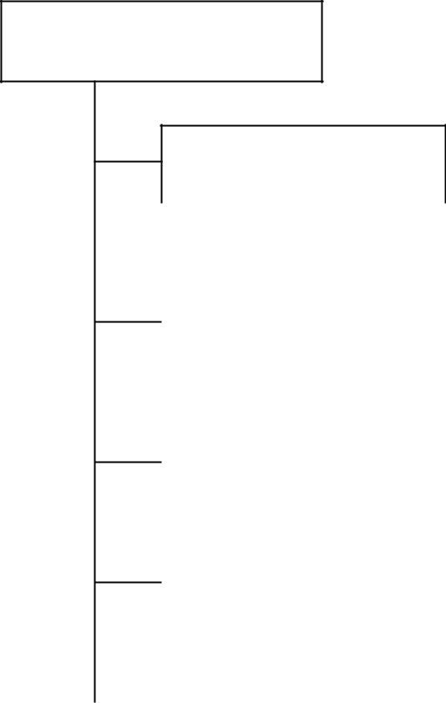

**Bán hàng**

Quản lý khách hàng

|  |  |  |  |  |  |  |  |  |  |  |  |
| --- | --- | --- | --- | --- | --- | --- | --- | --- | --- | --- | --- |
|  |  |  |  |  |  |  |  |  |  |  |  |
|  |  |  |  |  |  |  |  |  |  |  |  |
|  |  |  |  | Tìm kiếm | |  | Sửa | |  | Xóa | |
|  | Theo dõi hàng hóa trong | |
|  |  | khách | |  | thông tin | |  | khách | |
|  |  | kho |  |  |  |
|  |  |  | hàng | |  | khách | |  | hàng | |
|  |  |  |  |  |  |
|  |  |  |  |  |  |  | hàng | |  |  |  |
|  |  |  |  |  |  |  |  |  |  |  |  |
|  | Lập hóa đơn thanh toán | |  |  |  |  |  |  |  |  |  |
|  |  |  |  |  |  |  |  |  |  |
|  |  |  |  |  |  |  |  |  |  |  |  |
|  |  |  |  |  |  |  |  |  |  |  |  |
|  | Cập nhật đơn hàng | |  |  |  |  |  |  |  |  |  |
|  |  |  |  |  |  |  |  |  |  |  |  |
|  |  |  |  |  |  |  |  |  |  |  |  |
|  | Trả lời phản hồi | |  |  |  |  |  |  |  |  |  |
|  |  |  |  |  |  |  |  |  |  |  |  |

**Sơ đồ chức năng nghiệp bán hàng**

# **CHƯƠNG 3: THIẾT KẾ GIAO DIỆN VÀ KIỂM THỬ**

## 3.1. Trang sản phẩm

### 3.1.1. Trang giới thiệu

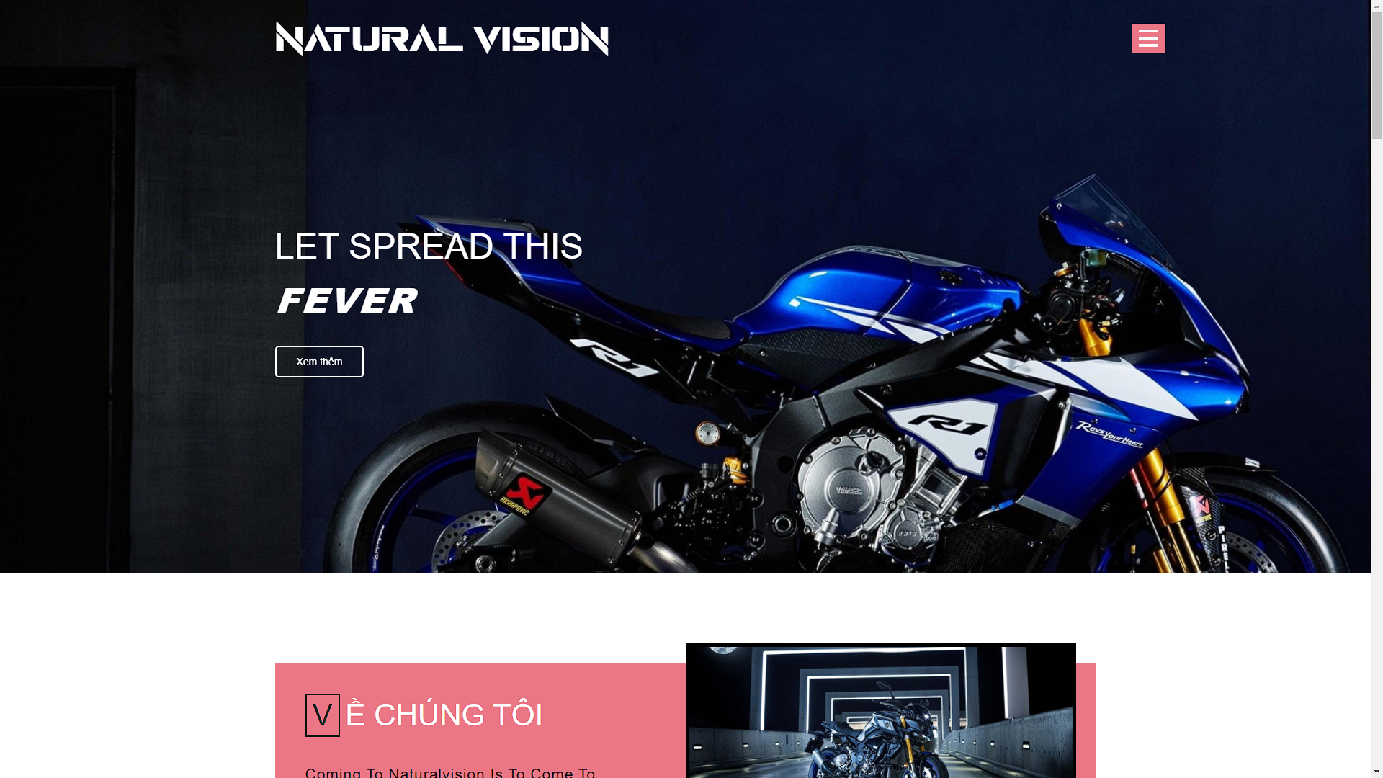

*Hình 3.1: Giao diện chính*

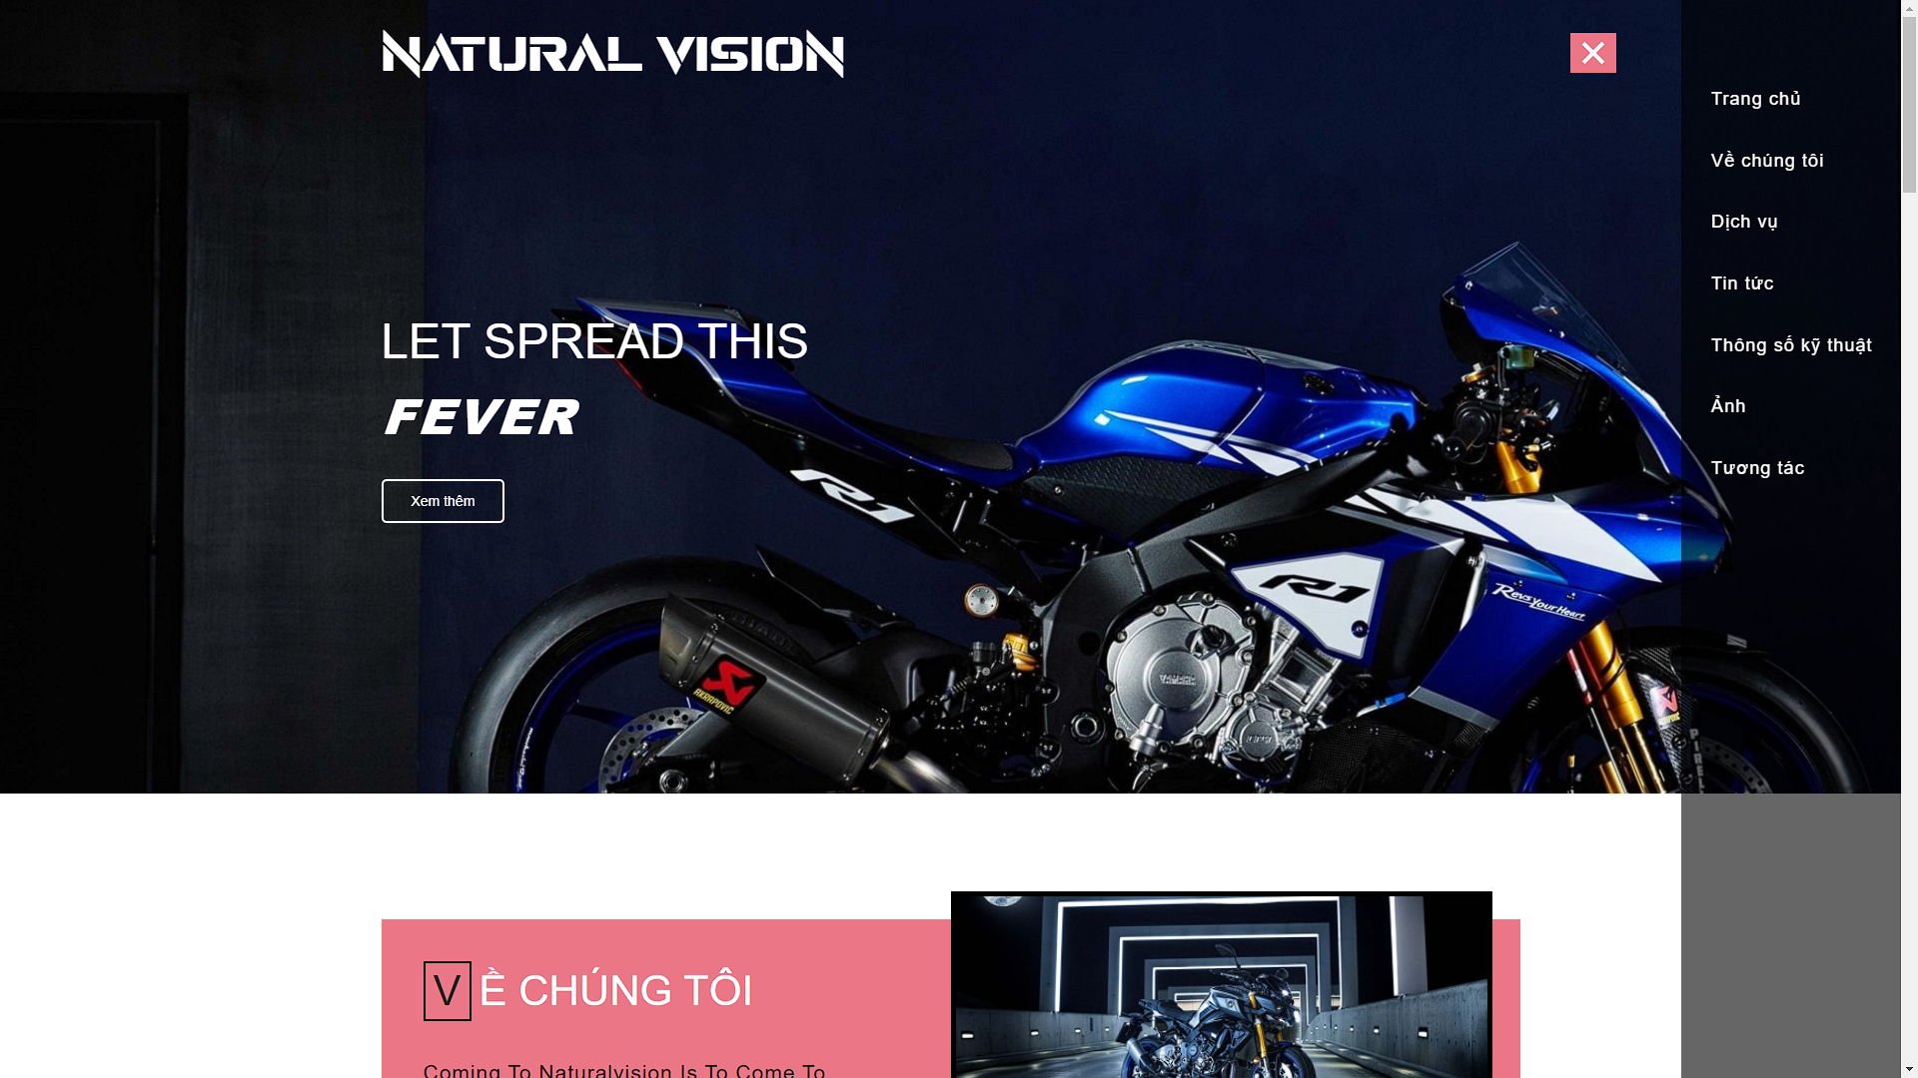

*Hình 3.2: Menu Navigation*

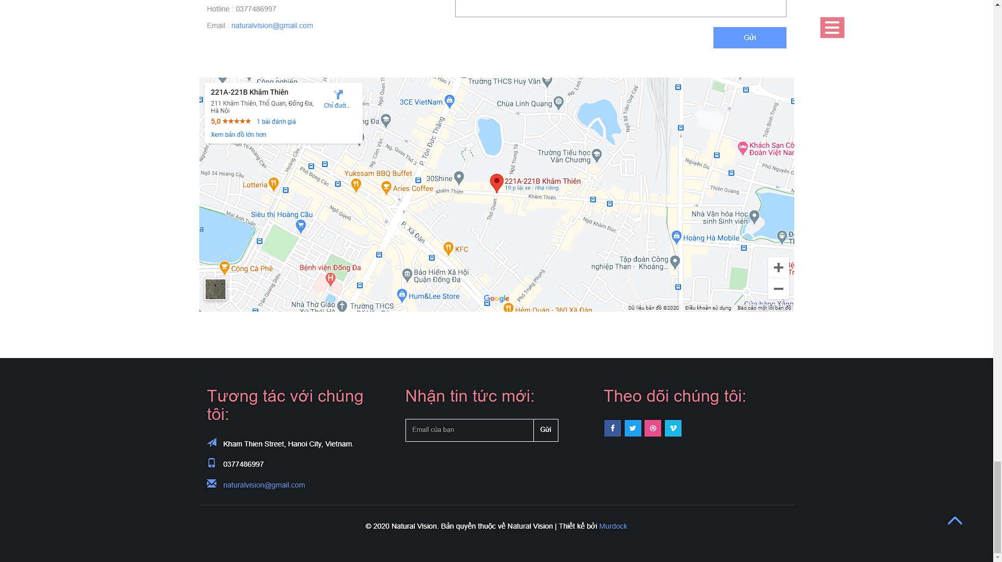

*Hình 3.3: Footer trang chính*

## 3.2. Trang Admin

### 3.2.1. Trang đăng nhập

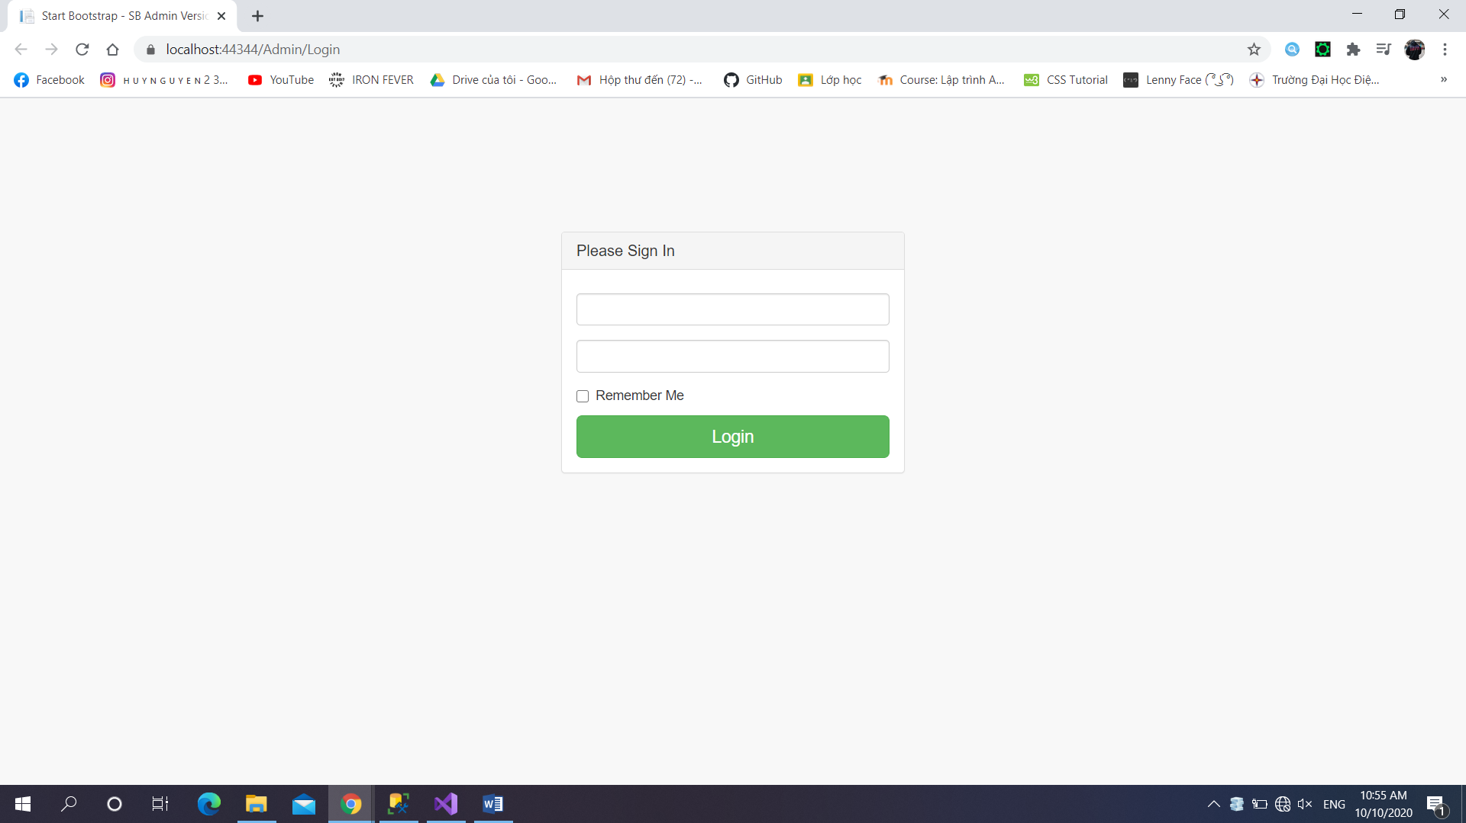

3.2.2. Trang chủ trang Admin

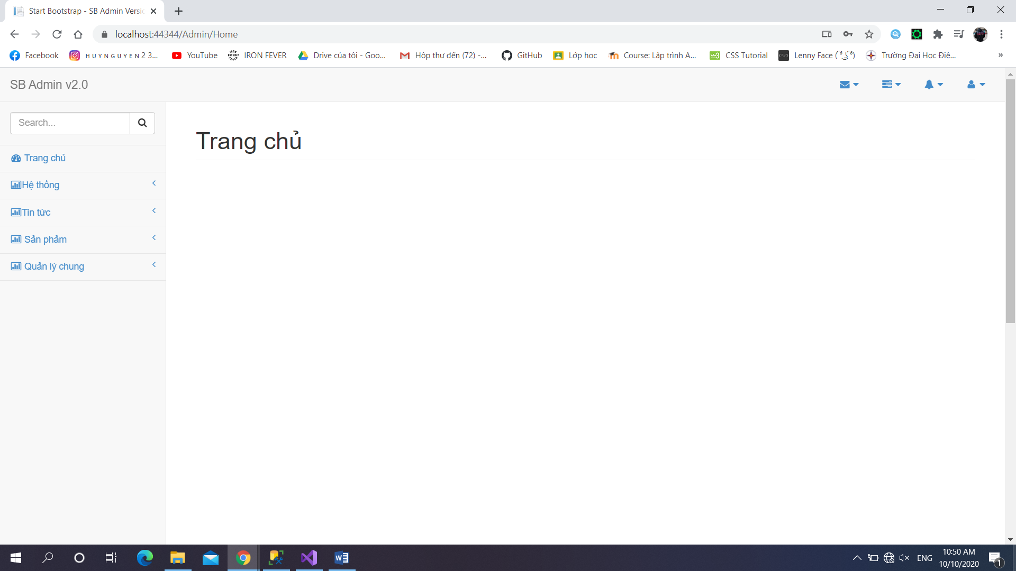

# **KẾT LUẬN**